**Phần 3: Kiến trúc của Docker**

Docker sử dụng kiến ​​trúc **client-server**. **Máy khách Docker** giao tiếp với trình nền docker giúp xây dựng, chạy và phân phối các vùng chứa docker. Máy khách Docker chạy với daemon trên cùng một hệ thống hoặc chúng ta có thể kết nối máy khách Docker với daemon Docker từ xa. Với sự trợ giúp của API REST qua ổ cắm UNIX hoặc mạng, máy khách docker và daemon tương tác với nhau.

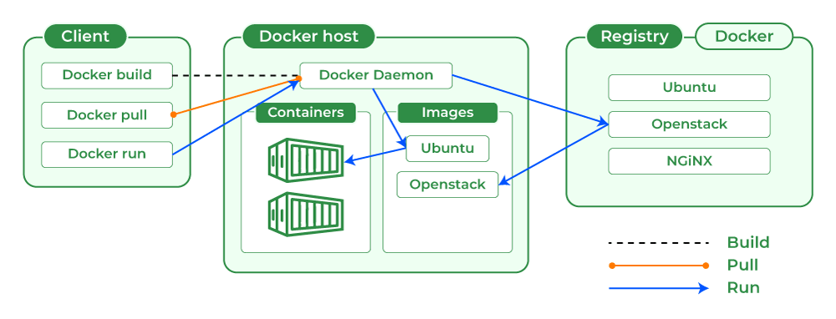**What is Docker Daemon?**

Docker daemon quản lý tất cả các dịch vụ bằng cách liên lạc với các daemon khác. Nó quản lý các đối tượng docker như hình ảnh, vùng chứa, mạng và ổ đĩa với sự trợ giúp của các yêu cầu API của Docker.

**Docker Client**

Với sự trợ giúp của docker client, người dùng docker có thể tương tác với docker. Lệnh docker sử dụng API Docker. Máy khách Docker có thể giao tiếp với nhiều daemon. Khi máy khách docker chạy bất kỳ lệnh docker nào trên thiết bị đầu cuối docker thì thiết bị đầu cuối đó sẽ gửi hướng dẫn đến daemon. Trình nền Docker nhận các hướng dẫn đó từ máy khách docker bên trong hình dạng của lệnh và yêu cầu của API REST.

Mục tiêu chính của máy khách docker là cung cấp cách điều khiển việc lấy hình ảnh từ sổ đăng ký docker và chạy chúng trên máy chủ docker. Các lệnh phổ biến được khách hàng sử dụng là docker build, docker pull và docker run.

**Docker Host**

Máy chủ Docker là loại máy chịu trách nhiệm chạy nhiều hơn một container. Nó bao gồm daemon Docker, Hình ảnh, Vùng chứa, Mạng và Bộ lưu trữ.

**Docker Registry**

Tất cả các hình ảnh docker được lưu trữ trong sổ đăng ký docker. Có một cơ quan đăng ký công khai được gọi là [trung tâm docker](https://www.geeksforgeeks.org/what-is-docker-hub/) mà bất kỳ ai cũng có thể sử dụng. Chúng tôi cũng có thể chạy sổ đăng ký riêng tư của mình. Với sự trợ giúp của các lệnh docker run hoặc docker pull , chúng ta có thể lấy các hình ảnh cần thiết từ sổ đăng ký đã cấu hình của mình. Hình ảnh được đẩy vào sổ đăng ký được cấu hình với sự trợ giúp của lệnh đẩy docker .

**Docker Objects**

Bất cứ khi nào chúng tôi sử dụng docker, chúng tôi sẽ tạo và sử dụng hình ảnh, vùng chứa, khối lượng, mạng và các đối tượng khác. Bây giờ, chúng ta sẽ thảo luận về các đối tượng docker

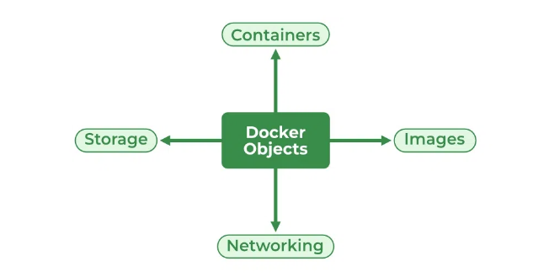**Docker Images**

Một hình ảnh chứa hướng dẫn tạo vùng chứa docker. Nó chỉ là một mẫu chỉ đọc . Nó được sử dụng để lưu trữ và vận chuyển các ứng dụng. Hình ảnh là một phần quan trọng trong trải nghiệm docker vì chúng cho phép các nhà phát triển cộng tác theo bất kỳ cách nào mà trước đây không thể thực hiện được.

**Docker Containers**

Các thùng chứa được tạo từ hình ảnh docker vì chúng là các ứng dụng sẵn sàng. Với sự trợ giúp của Docker API hoặc CLI, chúng ta có thể bắt đầu, dừng, xóa hoặc di chuyển vùng chứa. Vùng chứa chỉ có thể truy cập những tài nguyên được xác định trong hình ảnh trừ khi quyền truy cập bổ sung được xác định trong quá trình xây dựng hình ảnh trong vùng chứa.

**Docker Storage**

Chúng tôi có thể lưu trữ dữ liệu trong lớp có thể ghi của vùng chứa nhưng nó yêu cầu trình điều khiển lưu trữ. [Trình điều khiển lưu trữ](https://www.geeksforgeeks.org/data-storage-in-docker/) kiểm soát và quản lý hình ảnh cũng như vùng chứa trên máy chủ docker của chúng tôi.

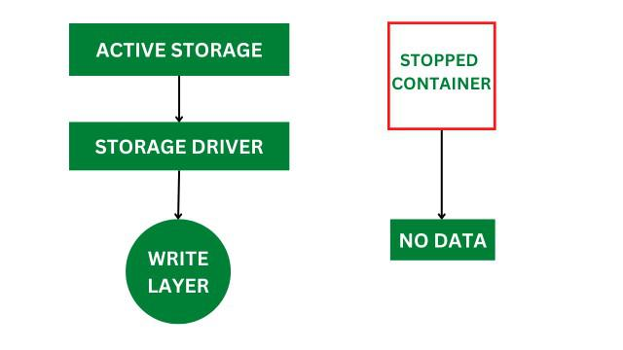**Types of Docker Storage**

1. Khối dữ liệu: Khối dữ liệu có thể được gắn trực tiếp vào hệ thống tệp của vùng chứa và về cơ bản là các thư mục hoặc tệp trên hệ thống tệp Docker Host.
2. Bộ chứa khối lượng : Để duy trì trạng thái của các bộ chứa (dữ liệu) do bộ chứa đang chạy tạo ra, hệ thống tệp khối lượng Docker được gắn trên các bộ chứa Docker. vòng đời của vùng chứa độc lập, các ổ đĩa được lưu trữ trên máy chủ. Điều này giúp người dùng dễ dàng trao đổi hệ thống tệp giữa các vùng chứa và dữ liệu sao lưu.
3. Gắn kết thư mục: Thư mục máy chủ được gắn dưới dạng ổ đĩa trong vùng chứa của bạn có thể được chỉ định.
4. Plugin lưu trữ: Plugin ổ đĩa Docker cho phép chúng tôi tích hợp vùng chứa Docker với các ổ đĩa bên ngoài như Amazon EBS bằng cách này, chúng tôi có thể duy trì trạng thái của vùng chứa.

**Docker Networking**

[Mạng Docker](https://www.geeksforgeeks.org/basics-of-docker-networking/) cung cấp sự cách ly hoàn toàn cho các container docker. Điều đó có nghĩa là người dùng có thể liên kết vùng chứa docker với nhiều mạng. Nó yêu cầu rất ít phiên bản hệ điều hành để chạy khối lượng công việc.

**Types of Docker Network**

1. **Bridge**: Đây là trình điều khiển mạng mặc định. Chúng ta có thể sử dụng điều này khi các vùng chứa khác nhau giao tiếp với cùng một máy chủ docker.
2. **Host**: Khi bạn không cần bất kỳ sự cách ly nào giữa vùng chứa và máy chủ thì nó sẽ được sử dụng.
3. **Overlay**: Để liên lạc với nhau, nó sẽ kích hoạt các dịch vụ của đàn.
4. **None**: Nó vô hiệu hóa tất cả các mạng.
5. **macvlan**: Mạng này gán địa chỉ MAC (Kiểm soát truy cập phương tiện) cho các vùng chứa trông giống như địa chỉ vật lý.